SIARAN PERS
Satu Encore Epik dengan Galaxy S26 Ultra

Saat ini, konser tidak berakhir ketika lampu mulai menyala. Dari tur global hingga arena yang terjual habis, momen-momen ini adalah pengalaman yang kita rencanakan, abadikan secara real-time, dan kenang kembali bahkan setelah lagu terakhir berakhir.
Komik ini menyorot perjalanan setiap penggemar dalam mengejar idola, penyanyi, dan performer favorit mereka menggambarkan momen mulai dari antusiasme sebelum pertunjukan, menikmati energi keramaian, hingga kembali mengenang pengalaman saat post-concert withdrawal. Sepanjang perjalanan tersebut, Galaxy S26 Ultra hadir mendampingi secara seamless menggabungkan sistem kamera terdepan di industri Galaxy dengan alat berbasis AI untuk membuat pengambilan momen konser menjadi sangat mudah dan tanpa usaha.
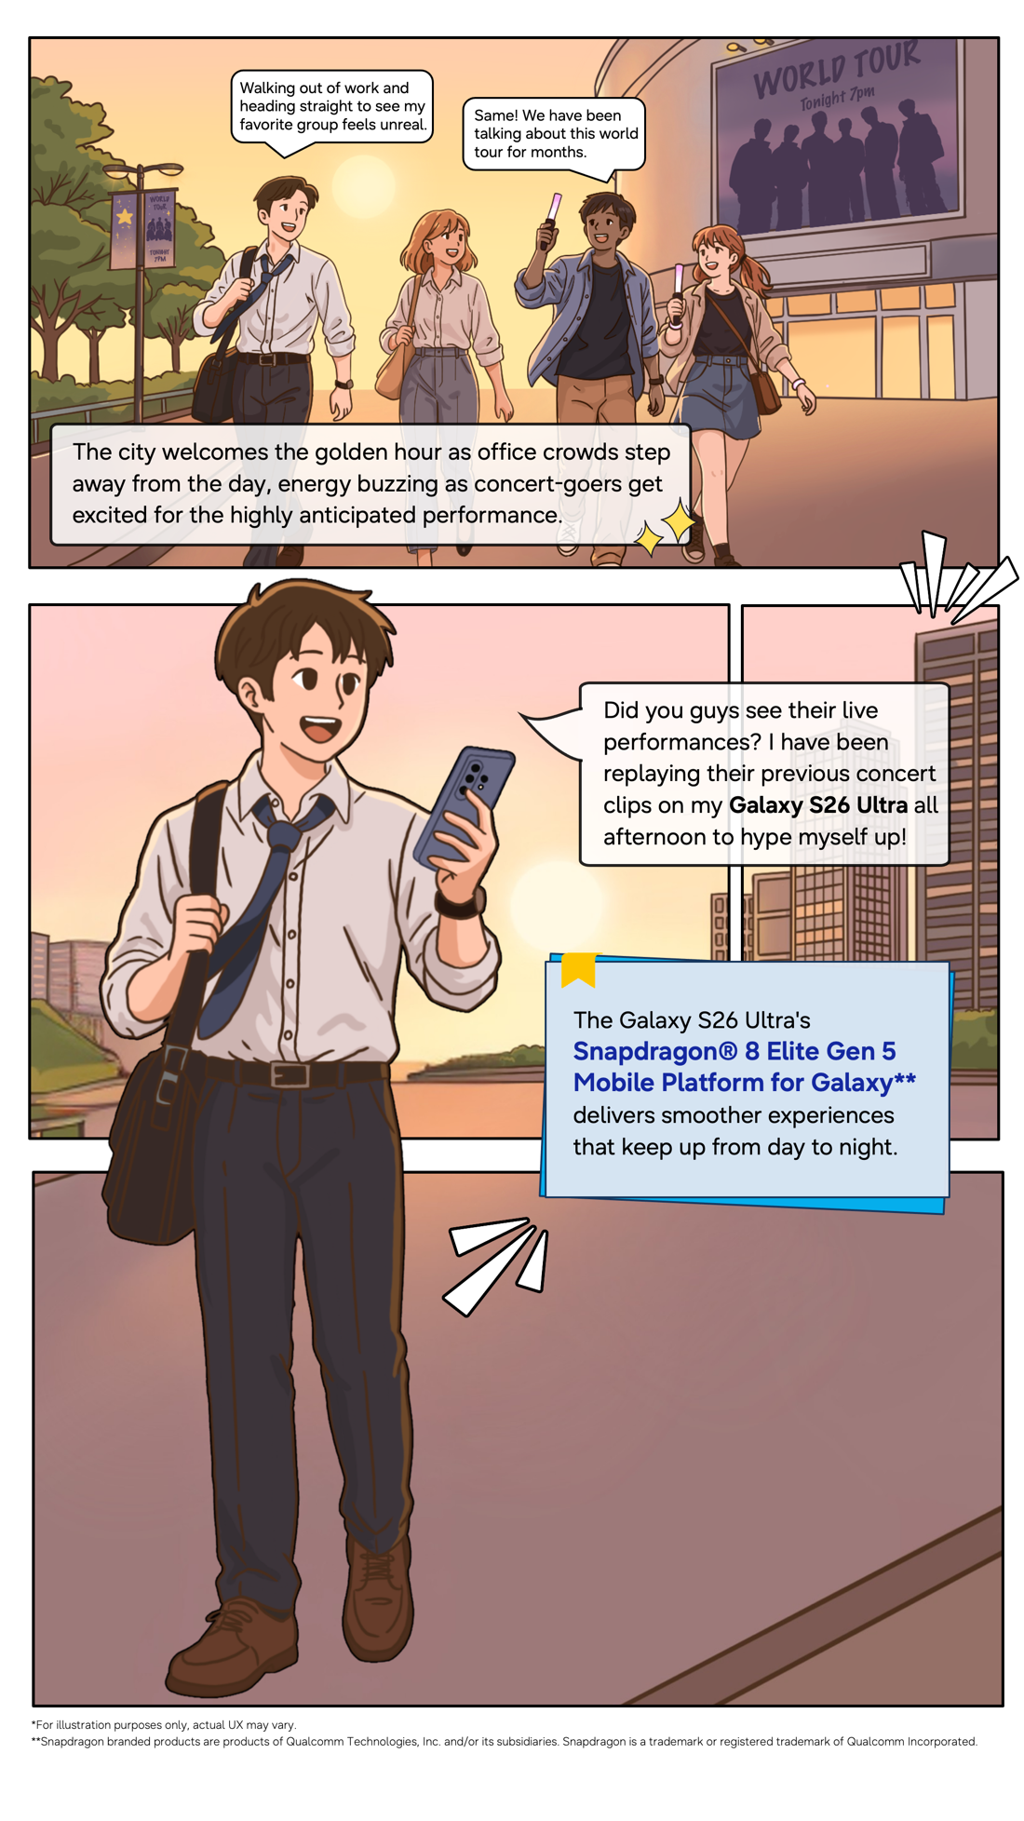
Performa mobile yang kuat di Galaxy Anda: Ditenagai oleh Snapdragon® 8 Elite Gen 5 Mobile Platform for Galaxy pada Galaxy S26 Ultra, menghadirkan performa yang mampu mengikuti aktivitas sepanjang hari.

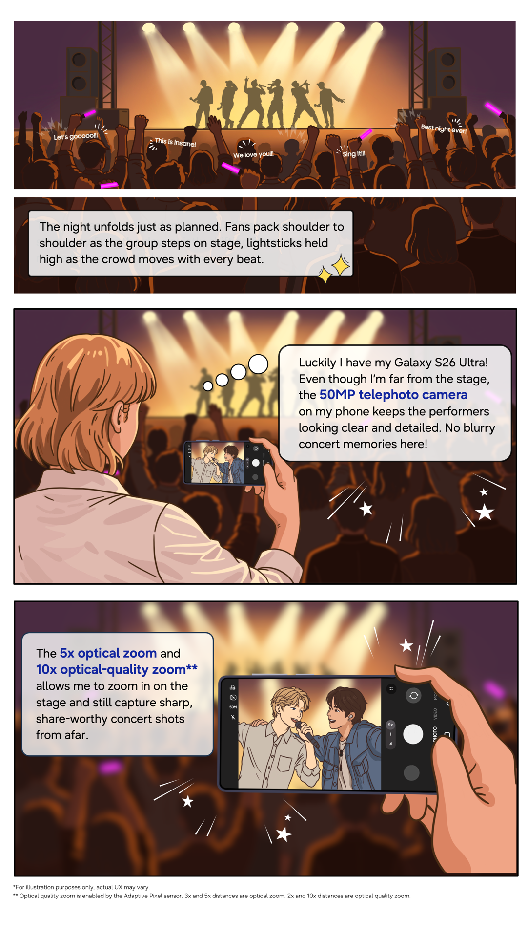
Hadirkan setiap momen konser lebih dekat: Kamera telephoto 50MP dengan zoom optik 5x dan zoom setara kualitas optik 10x memungkinkan Anda menangkap foto konser yang tajam dan penuh detail, bahkan dari kursi yang lebih jauh.

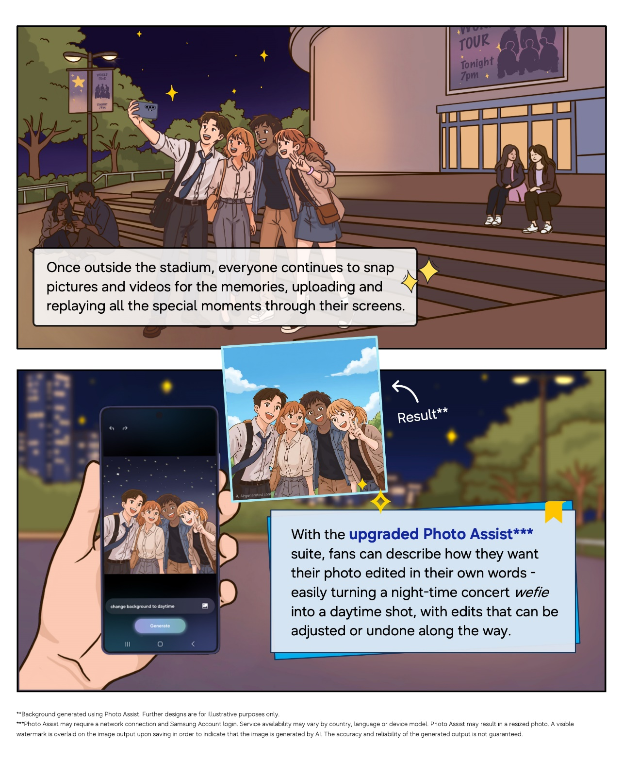
Hidupkan kembali dan sempurnakan setiap momen setelah konser: Dengan Photo Assist yang ditingkatkan pada Galaxy S26 Ultra, Anda dapat dengan mudah menyempurnakan hasil foto menggunakan perintah teks sederhana.

###
Tentang Samsung Electronics Co., Ltd.
Samsung menginspirasi dunia dan membentuk masa depan melalui ide dan teknologi yang transformatif. Perusahaan ini mendefinisikan ulang dunia TV, digital signage, smartphone, wearable, tablet, peralatan rumah tangga, dan sistem jaringan, serta memori, sistem LSI, dan foundry. Samsung juga mengembangkan teknologi pencitraan medis, solusi HVAC, dan robotika, sekaligus menghadirkan produk otomotif dan audio inovatif melalui Harman. Dengan ekosistem SmartThings, kolaborasi terbuka dengan berbagai mitra, dan integrasi AI di seluruh portofolio, Samsung menghadirkan pengalaman konektivitas yang cerdas dan mulus. Untuk berita terbaru, kunjungi Samsung Newsroom di news.samsung.com.

For More Information:
Fia Handayani  Public Relations Manager  Samsung Electronics Indonesia  Email: f.handayani@samsung.com | Binar Sekar Kinasih  Associate PR Manager  Senyata PR  Email: samsung@pr-teamsenyata.com

